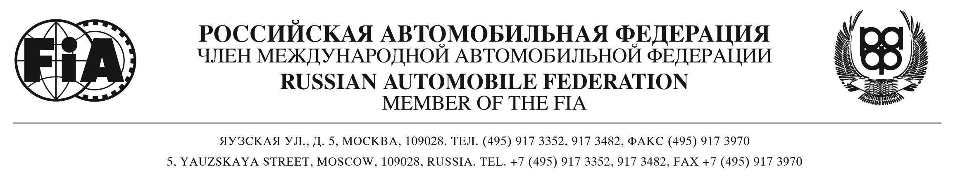

ИНФОРМАЦИОННОЕ ПИСЬМО № 6/11

г. Москва 28 мая 2011 г.

На состоявшимся 19 мая в г.Браслав внеочередном заседании Комитета ралли были приняты следующие решения:
- Согласовать регламент Кубка Michelin 2011 года, разыгрываемого в рамках отдельных этапов открытого чемпионата России по ралли.
- Удовлетворить ходатайство Организатора ралли «Альянс-авто» о пересмотре результатов командного зачета 9-го этапа Кубка России, учитывая очевидность ошибки, допущенной при их подсчете секретариатом гонки, и тот факт, что Участники не имели возможности опротестовать данные результаты в установленном порядке.

© Комитет ралли РАФ

